الاتحـاد الدولـي للاتصـالات
مكتب تقييس الاتصالات

 |  | جنيف، 8 سبتمبر 2017
المرجع: | التصويب 1  للرسالة TSB Collective letter 3/11  SG11/DA | إلى:  - إدارات الدول الأعضاء في الاتحاد؛  - أعضاء قطاع تقييس الاتصالات في الاتحاد؛  - المنتسبين إلى قطاع تقييس الاتصالات المشاركين في لجنة الدراسات 11؛  - الهيئات الأكاديمية المنضمة إلى الاتحاد
الهاتف: | +41 22 730 5780
الفاكس: | +41 22 730 5853
البريد الإلكتروني: | tsbsg11@itu.int
الموقع الإلكتروني: | http://itu.int/go/tsg11
الموضوع: | اجتماع لجنة الدراسات 11؛ جنيف، 17-8 نوفمبر 2017
حضرات السادة والسيدات،
تحية طيبة وبعد،
نحيطكم علماً بتغيير موعد انعقاد اجتماع نشاط التنسيق المشترك بشأن الاتصالات المتنقلة الدولية‎‏-2020 ‏‎(JCA-IMT2020) إلى يوم الجمعة 10 نوفمبر، من الساعة 16:00 إلى 17:30.
وستُعقد إلى جانب اجتماع "لجنة الدراسات 11" جلسة تدريب عملي بشأن سد الفجوة التقييسية (BSG)، من المخطط عقدها في 8 نوفمبر كموعد غير نهائي.
وقد أُلغيت جلسات اجتماع اللجنة التوجيهية لتقييم المطابقة (CASC) التي كان من المزمع عقدها في 15 نوفمبر 2017، وسيُعقد اجتماع هذه اللجنة في 9 نوفمبر 2017 (الجلسات 1 و2 و4).
كما سيُنشر على الموقع الإلكتروني للجنة الدراسات 11 المزيد من التحسينات للخطة الزمنية كمراجعة للوثيقة TD175/GEN.
أتمنى لكم اجتماعاً مثمراً وممتعاً.
وتفضلوا بقبول فائق التقدير والاحترام.  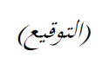  تشيساب لي  مدير مكتب تقييس الاتصالات | 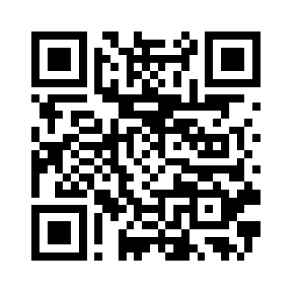  أحدث المعلومات عن الاجتماع

